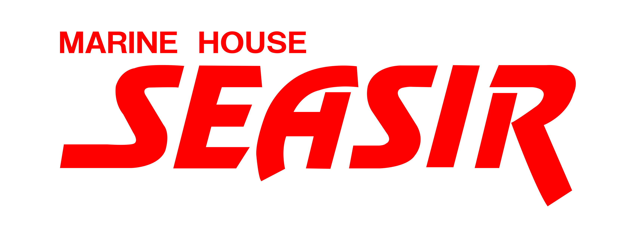
履 歴 書
Resume
記入 年 月 日
氏名 | 中文姓名 | 写真  (正式大頭照)
英語パスポート名前 | 英文護照姓名
日本語/英語ニック名 | 英文或日文綽號
生年月日 | 出生年月日 | 年 月 日（満 歳）
性別 | 性別 | 男 ・ 女
Line ID | Line ID
E-MAIL | E-MAIL
連絡先 | 目前居住地

卒業(畢業)  年 | 卒業(畢業)  月 | 学歴  (學歷)
 |  | ＯＯＯＯ 中学
 |  | ＯＯＯＯ 高校（高中）
 |  | ＯＯＯＯ 大学
開始  年/月 | 結束  年/月 | 職歴  (工作經歷)
取得  年 | 取得  月 | 免許・資格  (駕照・證照)

日本語・英語レベル (日文英文程度)
10点満点自我評価 (滿分10分自我評價)
日本語 | 聽 |  | 英語 | 聽 |  | 其他 : | 聽
日本語 | 說 |  | 英語 | 說 |  | 其他 : | 說
日本語 | 讀 |  | 英語 | 讀 |  | 其他 : | 讀
日本語 | 寫 |  | 英語 | 寫 |  | 其他 : | 寫

- ダイビングライセンスを持っていますか？ランクを教えてください。  是否持有潛水證照，如有的話請寫下潛水證照等級名稱和經驗支數 | Yes ・ No
- ランク（潛水證照等級）: ____________________
- 経験本数（經驗支數）: ____________________
- 車の免許を持っていますか？  是否持有開車駕照？ | Yes ・ No
- 健康チェックをお願いいたします 。健康チェックリストに該当項目があれば「あり」、なければ「なし」を選んでください。「あり」を選んだ方はその内容をご記入ください。  請檢視健康檢查表,若其中一項不確定或答案為“是”的情況,請選Yes, 並請於項目內記入病名,如沒有健康檢查表所述的任何情況請選No。 | Yes ・ No  項目:_________________

特技・趣味・得意科目等 (擅長的技能/科目・興趣)

志望の動機 (動機)

本人希望記入欄（特に職種･勤務時間･勤務地･その他についての希望などがあれば記入）
(如有希望的職種･勤務時間･勤務地等請填入以下欄位)

